**Relatório de Processo de Software**

**Processo(s) de Software**

Para o desenvolvimento do projeto, foi utilizado uma combinação de práticas de metodologias, objetivando realizar um processo completo de Gestão do Projeto e de Engenharia de Software Ágil. Os processos escolhidos para a formação do processo de desenvolvimento real foram Scrum e FDD.

Scrum: consiste na produção de uma lista de itens a serem priorizados no desenvolvimento (backlog), da qual são avaliados os itens que deverão ser produzidos no próximo período de 15 a 30 dias, período denominado sprint. Já os itens que compõem a sprint, são chamados de sprint backlog.

FDD: Feature Driven Development ou Desenvolvimento Dirigido a Funcionalidades consiste em dividir as tarefas de acordo com as funcionalidades, gerando assim, valor na visão no cliente, que já pode utilizar ou testar funcionalidades separadas em um espaço curto de tempo.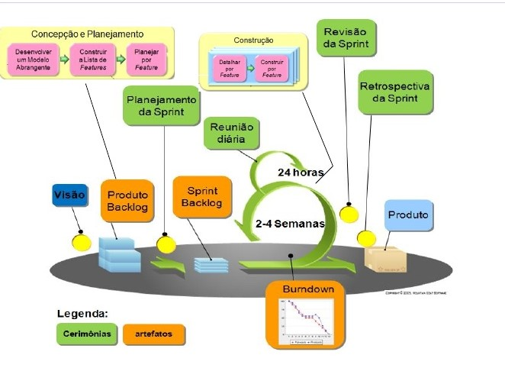

**Etapas do processo**

#### **Concepção e planejamento**

    Nessa etapa, foi  definido o que o sistema deve fazer a partir da descrição geral do projeto disponibilizada pelos professores e estabelecido um tempo, de aproximadamente 15 dias, onde a dupla trabalharia para atingir o objetivo especificado.

Inicialmente foi elaborada uma lista de funcionalidades a serem desenvolvidas,  onde cada feature (funcionalidade) representa um item do Product Backlog. Posteriormente foi realizado o planejamento por funcionalidade, que viriam a ser desenvolvidas a cada ciclo (sprint), considerando a avaliação da prioridade de cada uma, e levando em conta a ordem de apresentação das páginas e suas necessidades.

#### **Construção**

    Na etapa de construção foi iniciado o desenvolvimento das funcionalidades, onde dada cada sprint as tarefas foram divididas entre a dupla, porém sempre que necessário havia o auxílio por parte da dupla, diante de contratempos na tarefa.

As reuniões diárias foram transformadas em uma comunicação corriqueira através de mensagens de texto ou de voz pelo aplicativo whatsapp, onde eram compartilhados relatos de dúvidas, imprevistos e êxito nas tarefas. As Revisões das Sprints foram realizadas por videochamadas na plataforma Google Meet, porém nessa etapa houve também houve uma adaptação, sendo a própria dupla que marcava as reuniões de acordo com a necessidade de analisar e explorar as funcionalidades já desenvolvidas ou em andamento, e fazer a atualização dos incrementos. Ao final de cada ciclo, foi realizado o envio do código desenvolvido por parte de um componente da dupla, para que o outro realizasse a junção e adicionasse ao repositório no github.

**Experiências**

A partir da experiência vivenciada com o uso das práticas dos métodos ágeis Scrum e FDD, observou se uma maior organização através do planejamento inicial e da listagem que abrange todas as funcionalidades, além de um maior foco e um implementação mais evolutivo, devido a definição e divisão do curso do desenvolvimento, que quebra o trabalho em partes menores fazendo com que o foco esteja em uma parte mais específica e assim o todo fica com uma maior qualidade.

Nas Reuniões apesar de surtir um efeito muito bom de troca de informações entre a dupla, deixou um pouco a desejar pois a conformidade foi menor do que, visto que em alguns ciclos havia mais reuniões que em outros devido a circunstância de distância, fatores externos e pessoais.